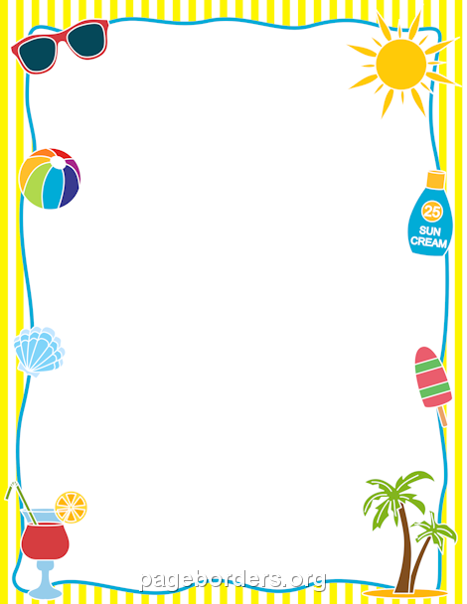

**LESESKJEMA FOR LESEKAMPANJEN**

**SOMMER-LES PÅ TIURLEIKEN SKOLE**

Barnets navn og klasse:

|  |  |  |  |
| --- | --- | --- | --- |
| Dato | Tittel på bok/tegneserie | Antall minutter | Signatur foresatte |
|  |  |  |  |
|  |  |  |  |
|  |  |  |  |
|  |  |  |  |
|  |  |  |  |
|  |  |  |  |
|  |  |  |  |
|  |  |  |  |
|  |  |  |  |
|  |  |  |  |
|  |  |  |  |
|  |  |  |  |
|  |  |  |  |
|  |  |  |  |

Lykke til!



**LESESKJEMA FOR LESEKAMPANJEN**

**SOMMER-LES PÅ TIURLEIKEN SKOLE**

Barnets navn og klasse:

|  |  |  |  |
| --- | --- | --- | --- |
| Dato | Tittel på bok/tegneserie | Antall minutter | Signatur foresatte |
|  |  |  |  |
|  |  |  |  |
|  |  |  |  |
|  |  |  |  |
|  |  |  |  |
|  |  |  |  |
|  |  |  |  |
|  |  |  |  |
|  |  |  |  |
|  |  |  |  |
|  |  |  |  |
|  |  |  |  |
|  |  |  |  |
|  |  |  |  |

Lykke til!